Министерство науки и высшего образования Российской Федерации
Федеральное государственное бюджетное образовательное учреждение
высшего образования
«КУБАНСКИЙ ГОСУДАРСТВЕННЫЙ УНИВЕРСИТЕТ»
(ФГБОУ ВО «КубГУ»)

Факультет компьютерных технологий и прикладной математики
Кафедра вычислительных технологий

Отчёт

Работу выполнила А. С. Агаджанян

Направление подготовки 02.03.02 Фундаментальная информатика и информационные технологии

Краснодар
2025
Самостоятельная задание 1: выполнить тестирование форм в студенческих работах согласно требованиям.
Рассматриваемая форма представлена на рисунке 1.
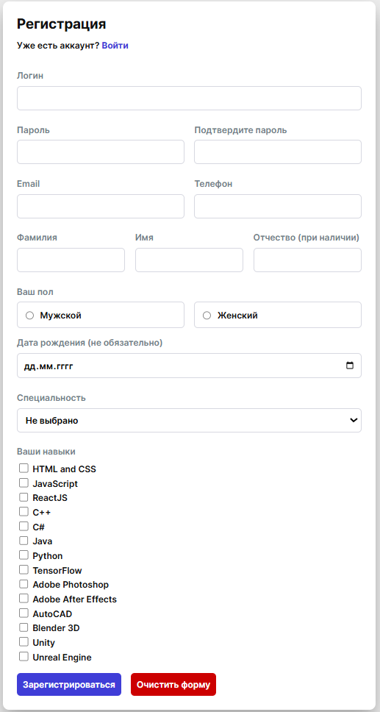
Рисунок 1 - форма
Примечание: при тестировании формы предполагалось, что:
- Поля «Логин», «Пароль», «Повторите пароль», «Имя», «Фамилия», «Email», «Телефон» являются обязательными
- Поле «Имя» допускает ввод:
  - Кириллицы
  - Латиницы
- Поле «Имя» не допускает ввод:
  - Цифр
  - Недопустимых специальных символов
  - Символов кириллицы, разделенных символами «-»
  - Символов кириллицы, разделенных пробелом
- Поле «Фамилия» допускает ввод:
  - Кириллицы
  - Латиницы
- Поле «Логин» должно содержать от 3 до 16 символов латинского алфавита или цифры 0-9
- Поле «Пароль» должно содержать:
  - минимум 8 символов
  - Максимум 128 символов
  - Минимум 1 строчную букву
  - Минимум 1 заглавную букву
  - допустимые символы:~ ! ? @ # $ % ^ & * _ - + ( ) [ ] { } > < / \ | " ' . , : ;
  - Минимум 1 арабскую цифру
  - только латинские буквы

Требование | Обязательные поля отмечены символом «*»
Отметка | FAIL
Результат тестирования
Обязательные поля не отмечены символом *:

Требование | При попытке отправки формы с незаполненными обязательными полями эти поля подсвечиваются красным
Отметка | PASS
Результат тестирования
Незаполненные обязательные поля подчёркиваются красным:
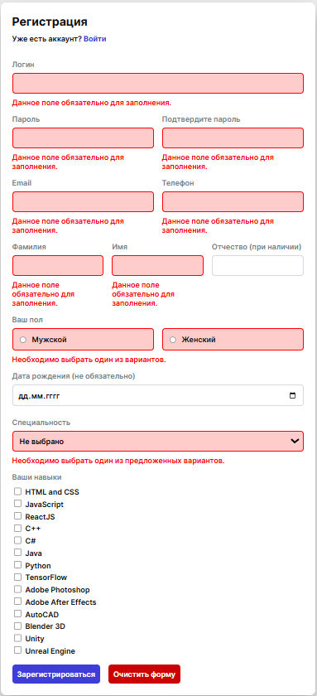

Требование | Если в полях «Пароль» и «Подтвердите пароль» установлены одинаковые пароли, удовлетворяющие требованиям, то форма проходит валидацию при условии, что остальные поля корректно заполнены.
Отметка | PASS
Результат тестирования
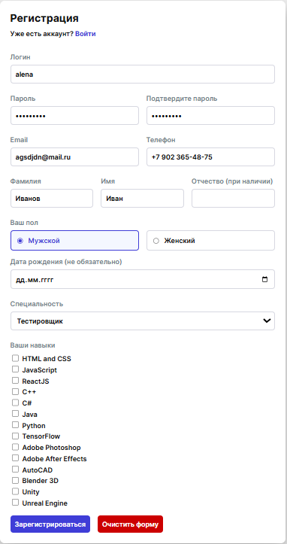

Требование | Поля «Пароль» и «Подтвержите пароль» имеют тип password
Отметка | PASS
Результат тестирования
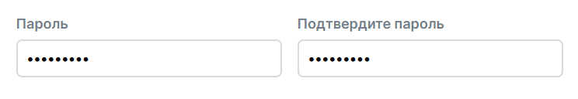

Требование | Если поставить галочку на «Показать пароль», то можно просмотреть пароль
Отметка | Невозможно проверить  Причина: нет соответствующего чекбокса

Требование | Если пароли не одинаковы, форма не проходит валидацию
Отметка | PASS
Результат тестирования
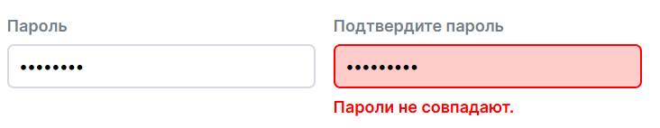

Требование | Имя пользователя валидируется в соответствии с требованиями
Входные данные | Ожидаемый результат | Фактический результат
А (минимум - 3) | PASS | FAIL  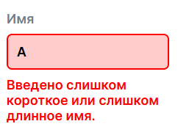
Æ | FAIL | FAIL  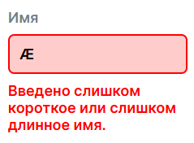
12345 | FAIL | FAIL  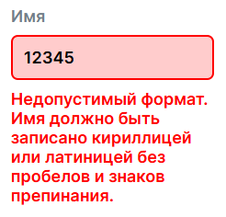
Abc | PASS | PASS  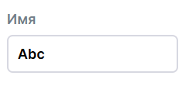
Фф-фф | PASS | FAIL  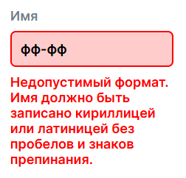
Фф Фф | FAIL | FAIL  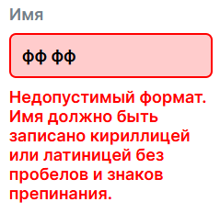
!№@ | FAIL | FAIL  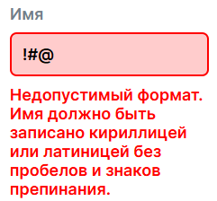
Строка, состоящая из 21 символов (максимум- 20) | FAIL | FAIL  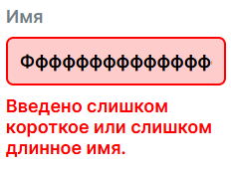
Пустая строка | FAIL | FAIL  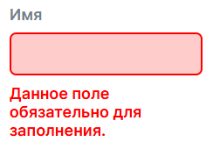

Требование | Фамилия пользователя валидируется в соответствии с требованиями
Входные данные | Ожидаемый результат | Фактический результат
А (минимум - 3) | PASS | FAIL  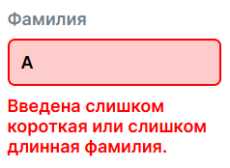
Æ | FAIL | FAIL  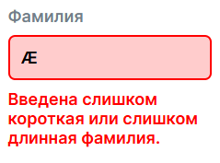
12345 | FAIL | FAIL  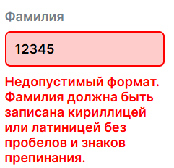
Abc | PASS | PASS  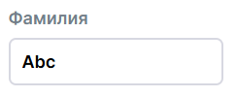
Фф-фф | PASS | FAIL  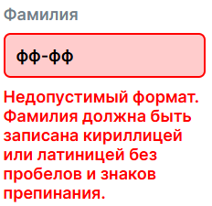
Фф Фф | FAIL | FAIL  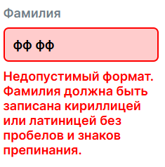
!№@ | FAIL | FAIL  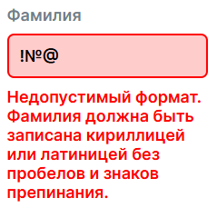
Строка, состоящая из 21 символов (максимум- 20) | FAIL | FAIL  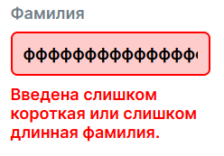
Д’Артаньян | PASS | FAIL  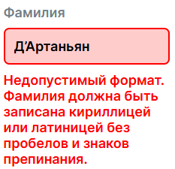
Пустая строка | FAIL | FAIL  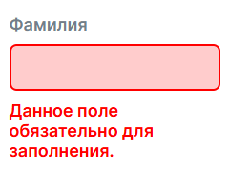

Требование | Отчество пользователя валидируется в соответствии с требованиями
Входные данные | Ожидаемый результат | Фактический результат
А (минимум - 3) | PASS | FAIL  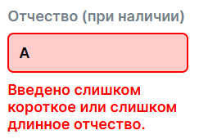
Æ | FAIL | FAIL  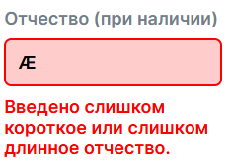
12345 | FAIL | FAIL  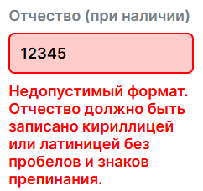
Abc | PASS | PASS  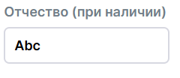
Фф-фф | PASS | FAIL  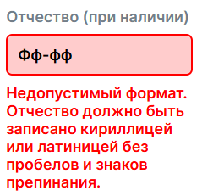
Фф Фф | FAIL | FAIL  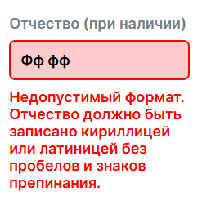
!№@ | FAIL | FAIL  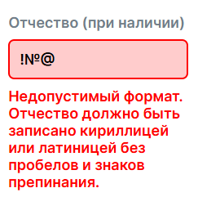
Строка, состоящая из 21 символов (максимум- 20) | FAIL | FAIL  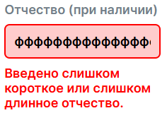
Пустая строка | PASS | PASS  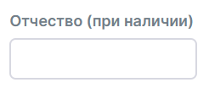

Требование | Логин пользователя валидируется в соответствии с требованиями
Входные данные | Ожидаемый результат | Фактический результат
aaaaaaaaaaaaaaaaaaaaa  (21 символ) | FAIL | FAIL  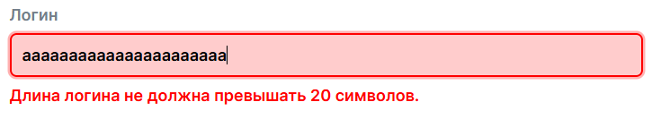
a | FAIL | FAIL  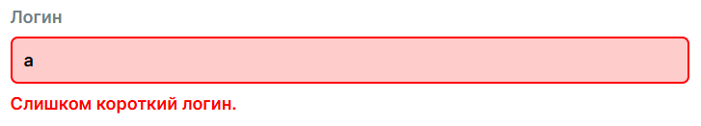
AaA_123 | PASS | PASS  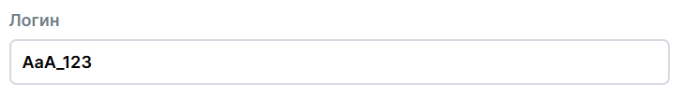
12345 | FAIL | FAIL  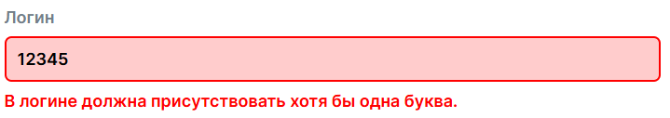
!!! | FAIL | FAIL  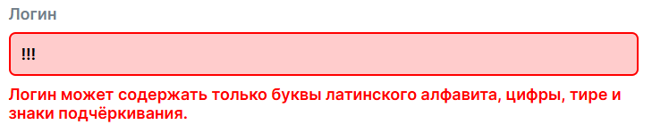
кириллица | FAIL | FAIL  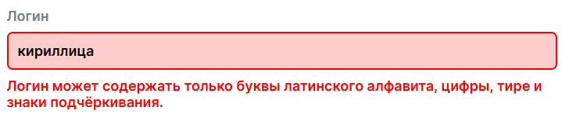
Пустая строка | FAIL | FAIL  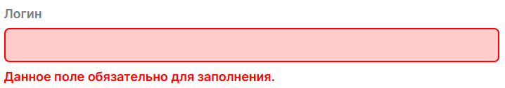

Требование | Email пользователя валидируется в соответствии с требованиями
Входные данные | Ожидаемый результат | Фактический результат
example@mail.ru | PASS | PASS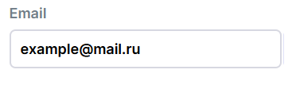
e@yandex.ru | PASS | FAIL  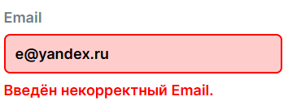
example_1@gmail.com | PASS | PASS  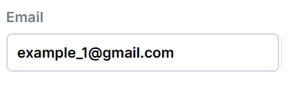
example.ru | FAIL | FAIL  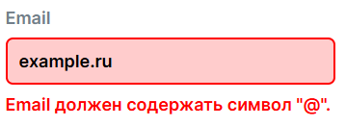
example@mail | FAIL | FAIL  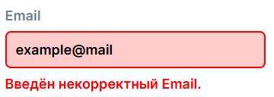
example@ | FAIL | FAIL  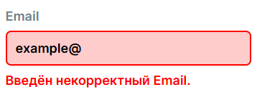
123456789012345678901  2345556789012345678901  2345678901234567890123  4@example.com  (имя почтового ящика длинее 64 символов) | FAIL | FAIL  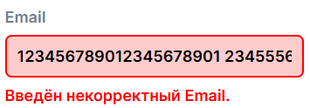

Требование | Пароль пользователя валидируется в соответствии с требованиями
Входные данные | Ожидаемый результат | Фактический результат
Пустое поле | FAIL | FAIL  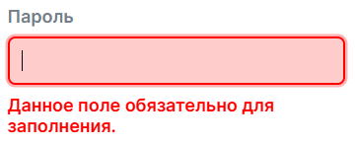
password | PASS | PASS  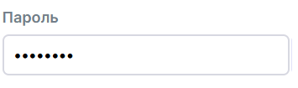
PASSword | PASS | PASS  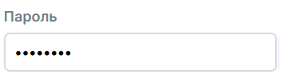
Pass word | FAIL | FAIL  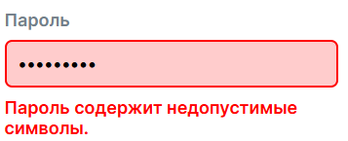
Pass11word | PASS | PASS  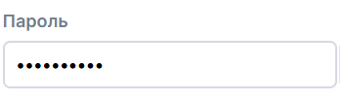
Pas-?word | PASS | PASS  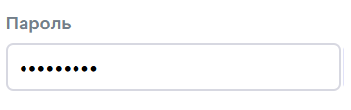
Password* | PASS | PASS  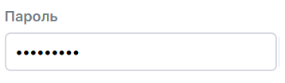
p | FAIL | FAIL  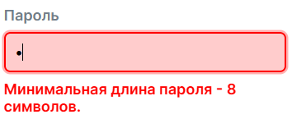

Требование | Поле «Дата рождения» имеют тип «date»
Отметка | PASS
Результат тестирования
Поле не допускает ввода любых символов кроме цифр
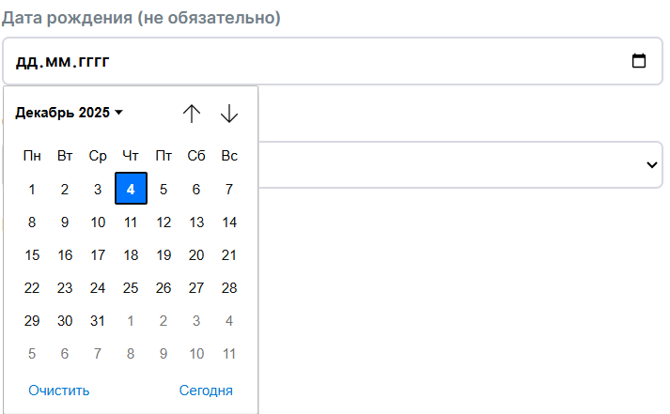

Требование | Пароль пользователя валидируется в соответствии с требованиями
Входные данные | Ожидаемый результат | Фактический результат
Пустое поле | PASS | PASS  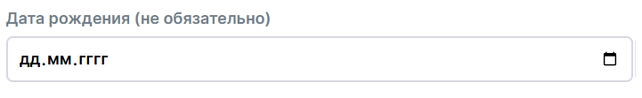
11.11.0005 | FAIL | FAIL  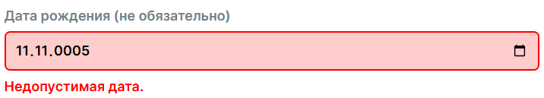
22.__.____ | FAIL | FAIL  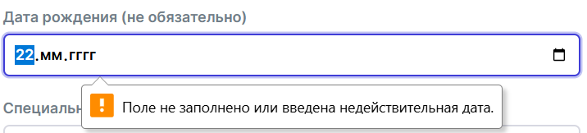
Даты рождения позже текущей даты | FAIL | FAIL  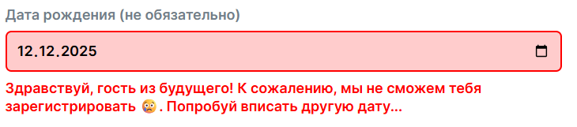
Даты рождения раньше 01.01.1900 | FAIL | FAIL  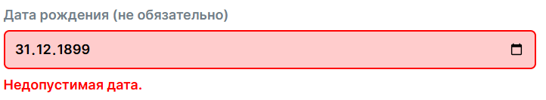

Требование | Можно выбрать только одно значение «Пол»
Отметка | PASS
Результат тестирования
Одновременный выбор значений «Мужчина» и «Женщина» невозможен.

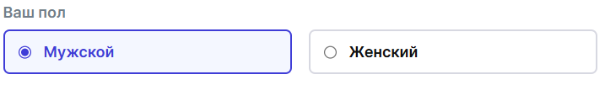
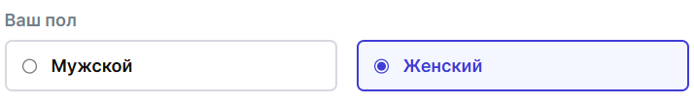

Требование | Можно выбрать только 1 специальность из выпадающего списка
Отметка | PASS
Результат тестирования
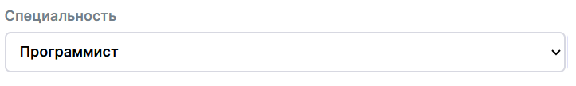

Требование | Можно выбрать несколько значений в разделе «Ваши навыки»
Отметка | PASS
Результат тестирования
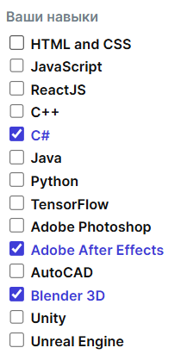

Требование | При нажатии на кнопку «Очистить» форма полностью очищается
Отметка | PASS
Результат тестирования
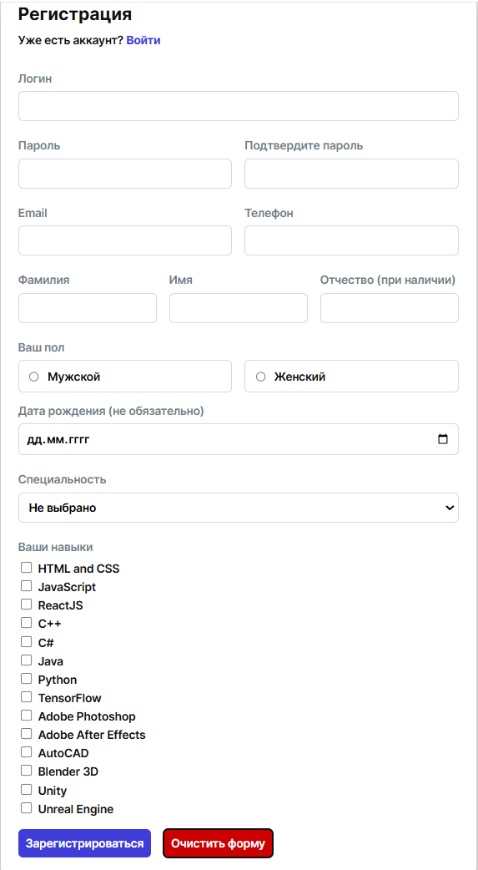

Требование | Форма должна быть защищена от SQL-инъекций
Отметка | Невозможно проверить  Причина: в примере отсутствует серверная часть

Требование | Форма должна очищаться после отправки
Отметка | FAIL
Результат тестирования
До:
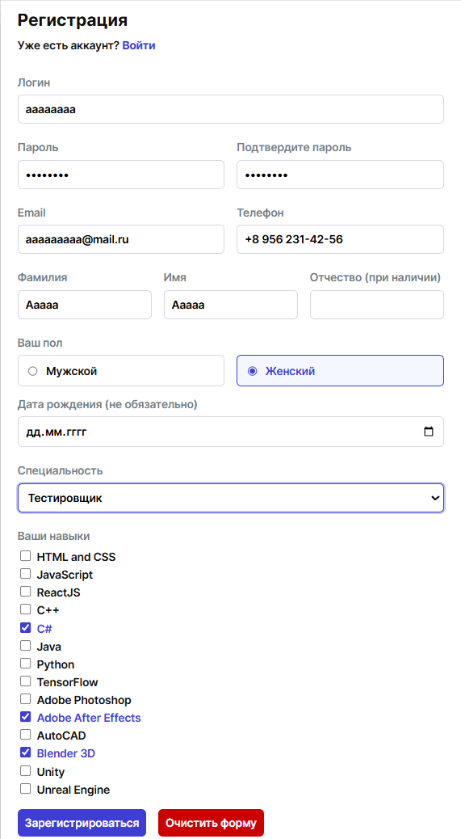
После:

Требование | Форма должна быть адаптивной
Отметка | PASS
Результат тестирования
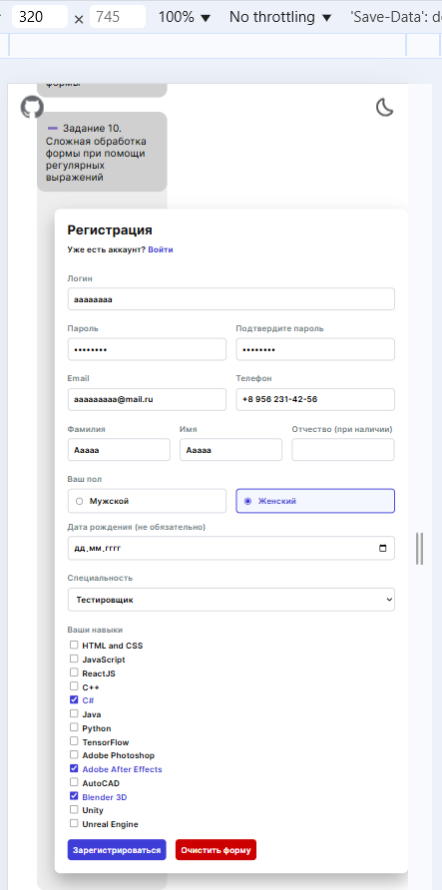

Требование | Форма должна быть кроссбраузерной (Яндекс, Microsoft Edge, Chrome)
Отметка | PASS
Результат тестирования
Форма сохраняет свой внешний вид и функциональность в различных браузерах
Яндекс:
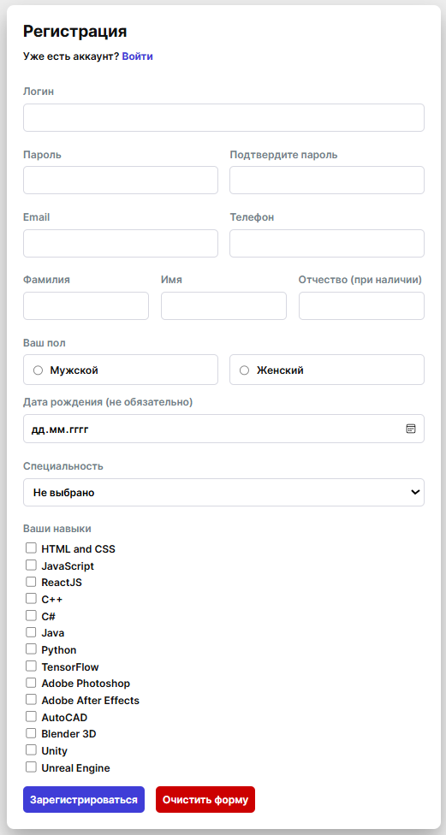
Microsoft Edge:
Chrome:

Задание 2: взять сайт e-commerce, на нем протестировать: ссылки, Breadcrumbs, поисковую строку, слайдер, пагинатор, loading, date/time picker (то, из этого, что на сайте будет) и фильтры.
Для тестирования выбран сайт https://baucenter.ru/
Для поиска битых ссылок был использован инструмент www.brokenlinkcheck.com (рис.1). Были найдены 3 битые ссылки.
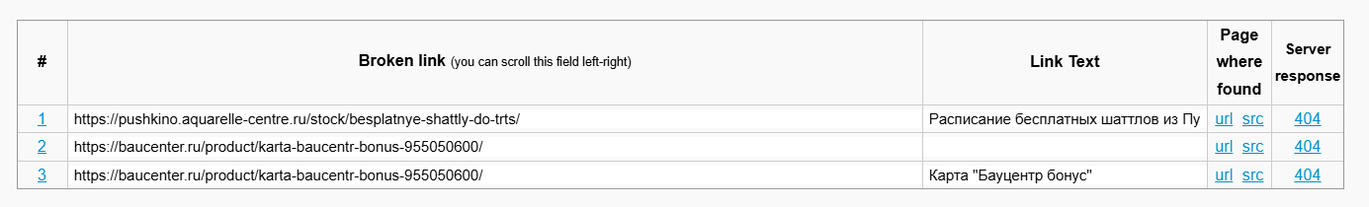
Рис.1 - битые ссылки
На сайте есть иерархическая система Breadcrumbs. Например, при поиске семян томатов сверху отображается путь Главная > Каталог > Сад > Семена, луковицы, газонные травы > Семена томатов (рис. 2), причем каждый элемент этого пути кликабельный и переводит на соответствующий раздел (рис. 3)
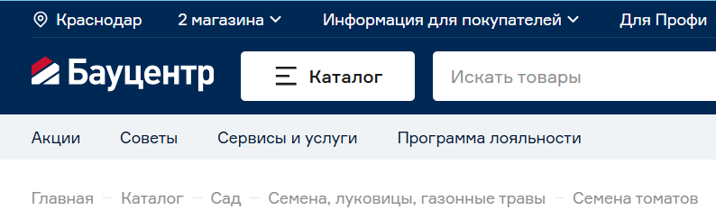
Рис. 2 - путь до раздела «Семена томатов»
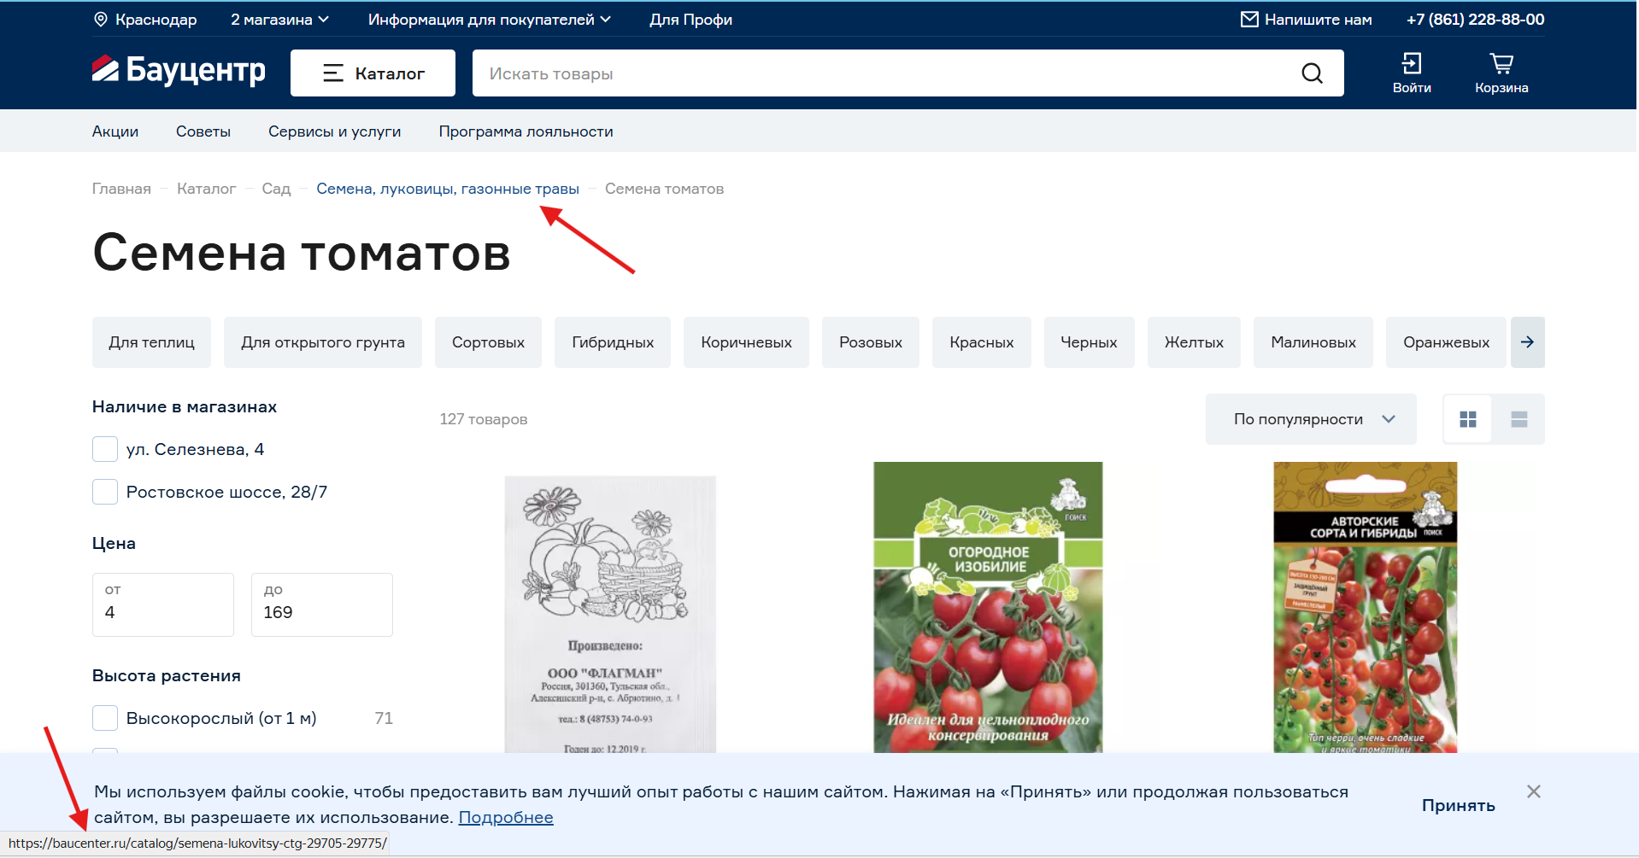
Рис. 3 – Ссылка, появляющаяся при наведении курсора на элемент пути
Поисковая строка работает даже при введении одного символа – в плейсхолдере высвечивается товар, который пользователь, возможно, и хотел найти (рис. 4). При введении какого-то общего слова выдается список товаров, так или иначе связанных с этим словом (чаще всего, содержащие это слово в названии) (рис. 5). А при вводе некорректных запросов выводит товары, которые ищут чаще всего. (рис. 6).
Рис. 4 - Поведение поисковой строки при введении одного символа
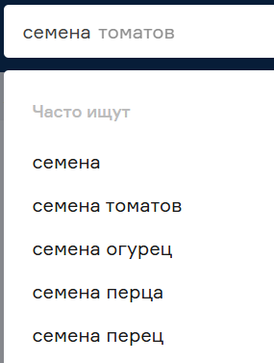
Рис. 5 - Поведение поисковой строки при введении осмысленного слова
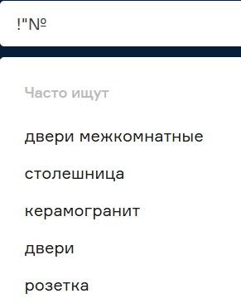
Рис.6 - ввод случайных символов
Кроме того, поисковая строка сохраняет предыдущие запросы пользователя (рис. 7). Их можно удалить поочередно при нажатии на крестик, а можно очистить всю историю сразу.

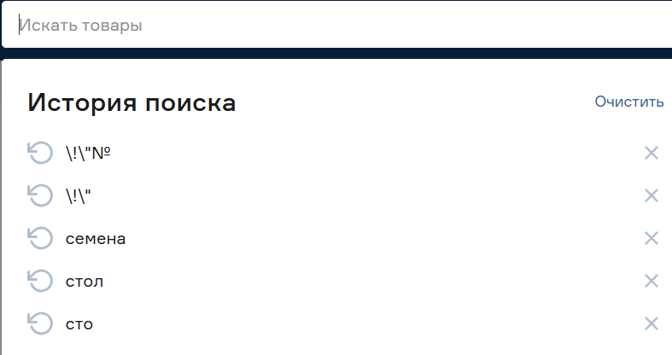
Рис. 7 - История поиска в поисковой строке

Возможен поиск товара по артикулу. Для тестирования был скопирован артикул одного из товаров.
Далее этот артикул был вставлен в строку поиска. Результат поиска выдал нужный товар (рис.8)
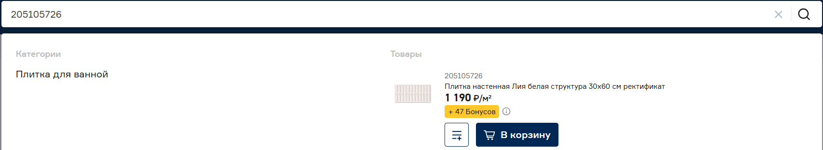
Рис. 8 - поиск товара по артикулу
В правой части сайта содержится скролл, позволяющий перемещаться по списку товаров (рис. 9). На главной странице содержится слайдер (рис. 10), отображающие количество фотографий. При движении курсором влево/вправо эти картинки меняются.
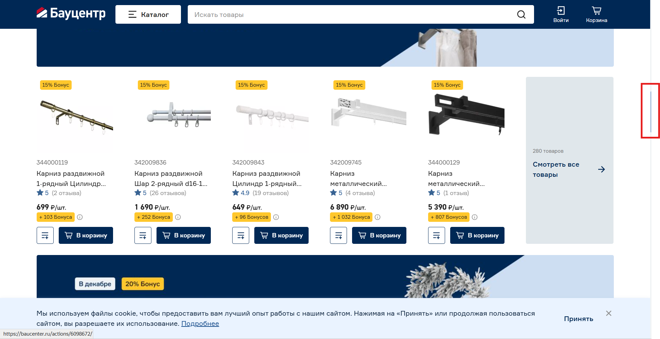
Рис. 9 - скролл
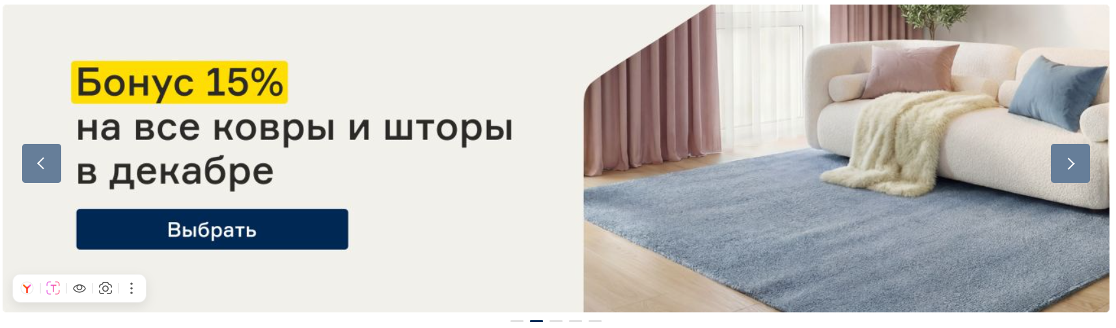
Рис. 10 - слайдер
При достижении конца страницы появляется пагинатор (рис. 11), отображающий ближайшие страницы. Навигация осуществляется прямым образом: при нажатии на номер страницы пользователя кидает именно на эту страницу. Загрузить следующую страницу можно и нажатием на кнопку «Показать еще» – тогда страница загружается без перехода по ссылке. При нажатии на кнопку «Показать еще» появляется анимация загрузки (рис.12)
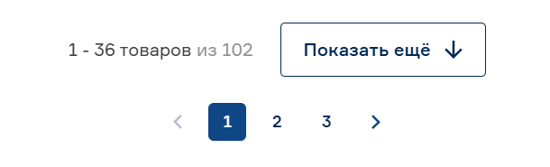
Рис. 11 - пагинация

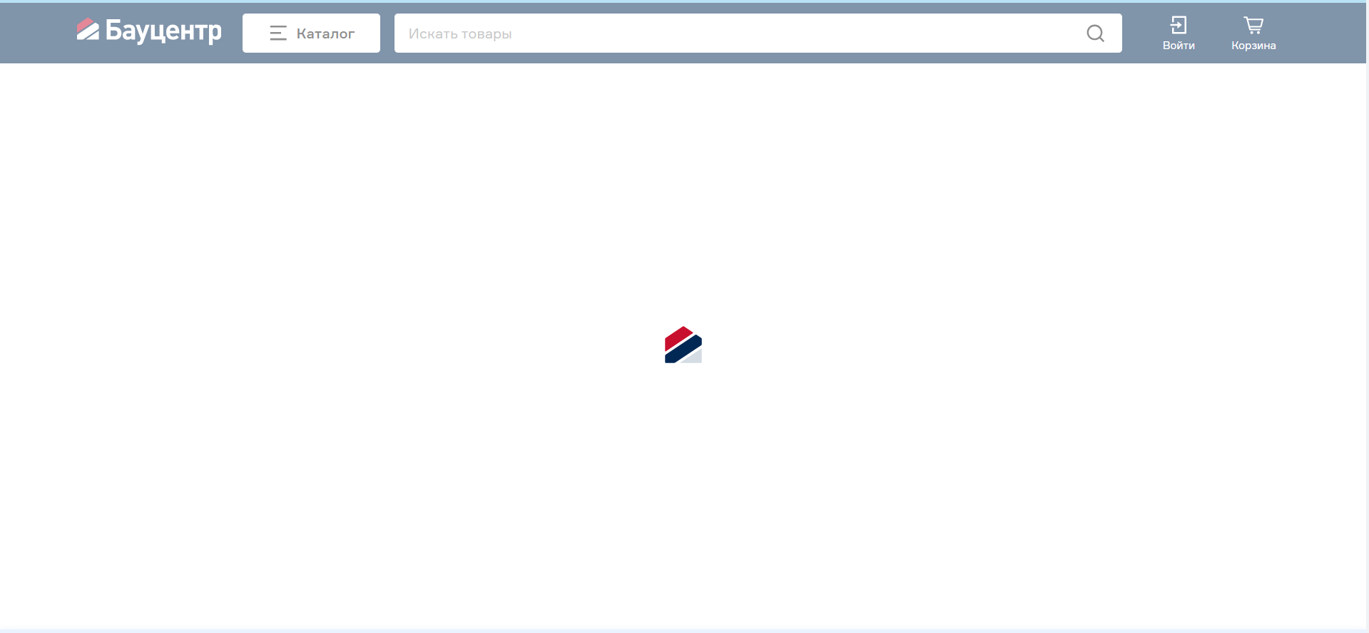
Рис. 12 - загрузка страницы
При стартовой загрузке раздела «Семена газонных трав» без применения фильтров в url-адресе нет знаков вопроса (рис. 13). При применении фильтров в строке появляются символы, однако разобрать их значения невозможно (рис. 14).

Рисунок 13 – url-адрес без фильтров
Рисунок 14 – url-адрес при применении фильтров
При попытке вернуться из карточки товара в каталог вся фильтрация сохраняется.

